
Faculté des Sciences et Techniques
Département d’Informatique
MST SIDI -Module: SSI – A.U 2022/2023
Mini Projet : compression et cryptage des vidéos
Filière : 1ère année Master en Système d'information Décisionnel et Imagerie (SIDI)



Responsable : Réaliser par :
Pr. Fatima AMOUNAS Souhayla SASSIOUI
Fatima Zohra OUCHBARA

- Introduction :
Le développement exponentiel des systèmes de télécommunications a permis le déploiement de certains services sur internet comme la visioconférence ou les plateformes de vidéo en ligne, de plus avec l’arrivée de l’internet des objets, le nombre des flux vidéo devient de plus en plus énorme.
Dans ce mini_projet, nous examinerons une application, sous python, de compression et de cryptage des vidéos utilisant l'algorithme Discrete Wavelet Transform (DWT) pour la compression et l’Advanced Encryption Standard (AES) pour le cryptage. Cette application permet de sécuriser les fichiers vidéo tout en les réduisant de taille.
En outre, dans cette étude, nous avons évalué la qualité de la compression des vidéos en utilisant la DWT en utilisant des mesures de qualité telles que le Peak Signal-to-Noise Ratio (PSNR), le Mean Squared Error (MSE) et le Structural Similarity Index (SSIM). Nous avons également évalué la qualité du cryptage des fichiers vidéo en utilisant l'histogramme, l'entropie et le coefficient de corrélation.
- Les algorithmes utilisés dans l’application :
- Discrete Wavelet Transform (DWT) :
La compression par ondelettes, aussi appelée DWT (Discrete Wavelet Transform) est une méthode basée sur la théorie mathématique de l’analyse du signal : les ondelettes sont un ensemble de signaux élémentaires à partir desquels on peut reconstruire un signal complexe. La compression par ondelettes consistera donc à décomposer l’image perçue comme un signal en un ensemble d’images de plus petite résolution. Ce procédé, qui repose sur la différence entre zones de contrastes forts et zones de contrastes faibles, se développe en trois phases :
- Tout d’abord, on procède à une transformation de l’image en ondelettes selon un schéma à plusieurs niveaux, processus relativement complexe qui est détaillé ci-dessous.
- Ensuite, on réalise une quantification des informations. Lors de cette phase, les détails qui se situent au-dessous d’un certain seuil sont purement et simplement éliminés. C’est donc à ce niveau que se produit la perte d’informations.
- Enfin, on termine en codant les informations.
La décompression des images s’opère par le schéma inverse : les informations sont tout d’abord décodées pour fournir un ensemble à plusieurs niveaux d’ondelettes qui permettent la reconstitution progressive de l’image.

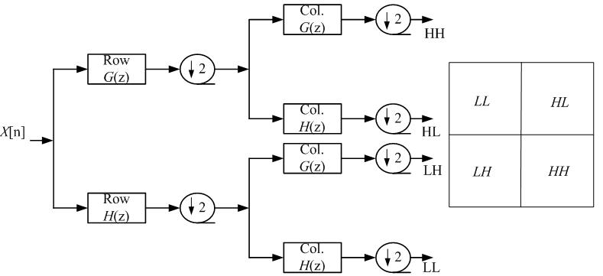
- Advanced Encryption Standard (AES) :
AES est un algorithme symétrique de chiffrement par blocs utilisé dans le monde entier sur des supports matériels et logiciels pour protéger les données sensibles.
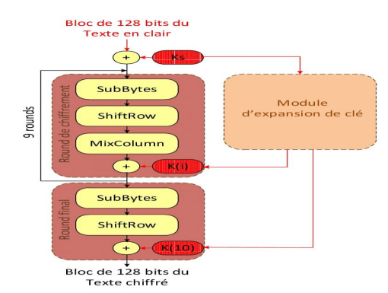
- Application :
Pour créer l’interface graphique de notre application on a utilisé la bibliothèque « customtkinter » de python qui offrir une interface moderne plus que celle de tkinter.
- La vidéo utilisée :
Pour tester le fonctionnement de notre interface on a utilisé une vidéo de durée 1 seconde et on à prendre juste 4 image et on a éliminé les autres

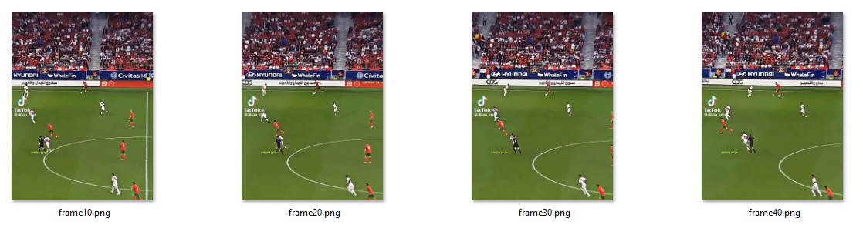
- Interface d’accueil:
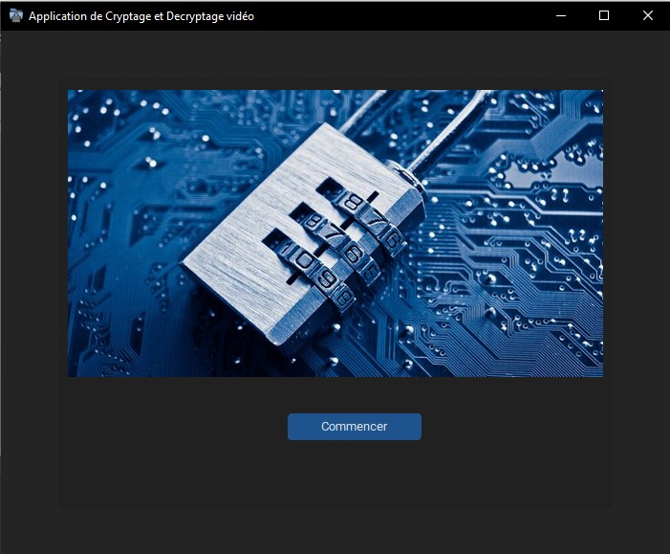
Lorsqu’on clique sur le bouton commencer une autre interface s’affiche qui contient un autre bouton pour sélectionner la vidéo a traité, l’application support tout les types de vidéo et accepte des différents tailles. Dans cette interface aussi il y a le bouton « A propos » qui contient une description de mode de fonctionnement de l’application et enfin le bouton « Quitter » c’est pour sortir de l’application. Voici l’interface :
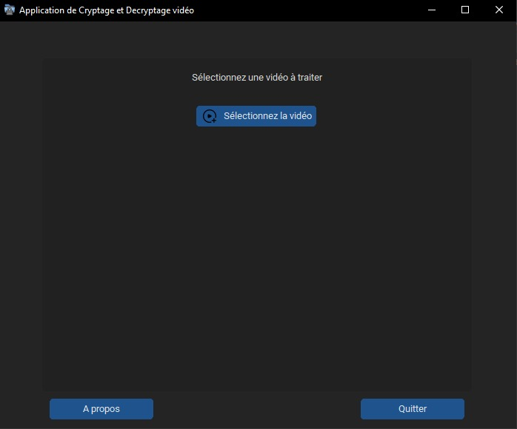
Après avoir sélectionner la vidéo l’interface change de contenu pour afficher le bouton de « Cryptage », « Décryptage », « Afficher la vidéo » et « Mesure de qualité » ;le premier bouton pour découper la vidéo en images puis les compressé en utilisant l’algorithme DWT et enfin crypter ces image compressé par l’algorithme AES, le deuxième c’est pour décrypter les images puis les décompressés , le troisième permet d’afficher la vidéo originale et le dernier affiche un ensemble des mesures sous format des chiffres qui permet de déterminer la qualité é de compression et de cryptage.de plus le chemin de la vidéo s’affiche dans une zone spécifique :
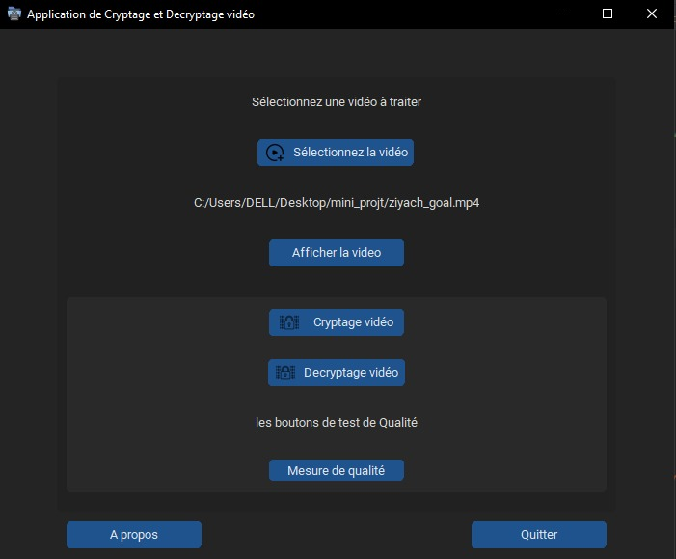
Le résultat compression des quatre images et donner comme suit :
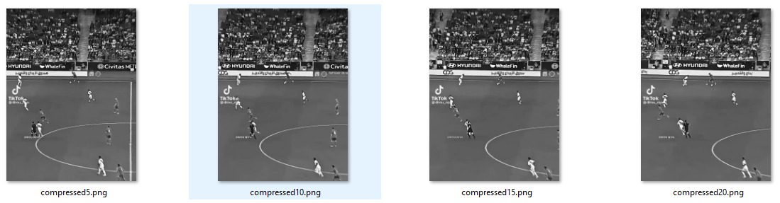
Et le résultat de cryptage par AES est le suivant :
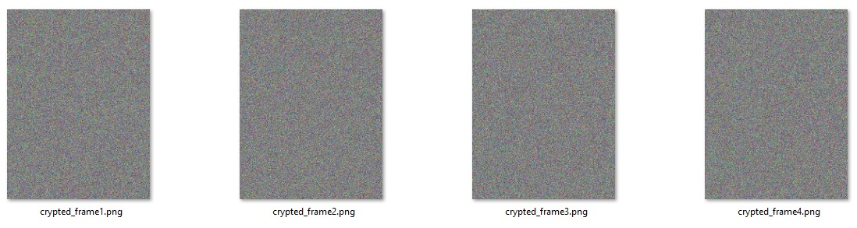
Les mesures de qualité :
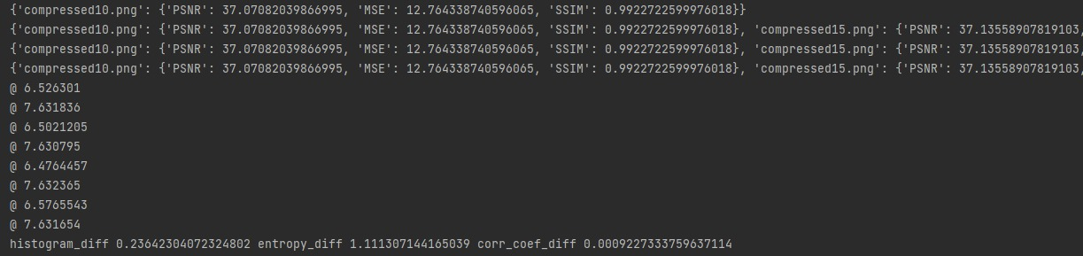
- Conclusion :
Dans ce rapport, on a présenté l’essentiel de notre application qui permet de crypté et décrypté les vidéos, après compression ; on a essayé d’approcher le plus possible de ce qui est demander parce qu’on a rencontré plusieurs obstacles, et il y a beaucoup de fonctionnalité qui ne fonctionne pas comme celle de décompression et il y’a d’autre qu’on souhaite ajouter.

